**Project title:** Equalização de histograma (histogram equalization)

**Project number:** 03\_02

**Course number:** PGENE 523 – PROCESSAMENTO DIGITAL DE IMAGENS

**Student's name:** Washington Pinto Lisboa

**Date due:**27/09/2016

**Date handed in:** 29/09/2016

Theme

(a) Write a computer program for computing the histogram of an image.

(b) Implement the histogram equalization technique discussed in Section 3.3.1.

(c) Download Fig. 3.8(a) from the book web site and perform histogram equalization on it.

As a minimum, your report should include the original image, a plot of its histogram, a plot of the histogram-equalization transformation function, the enhanced image, and a plot of its

histogram. Use this information to explain why the resulting image was enhanced as it was.

Technical discussion

Para o presente trabalho utilizou-se da função de distribuição cumulativa (cdf – cumulative distribution function) para equalizar o histograma da imagem 3.8a do livro texto.

Results

Imagem de entrada

Fig0308(a)(fractured_spine).tif

Figura : Imagem de entrada

Histograma da imagem de entrada

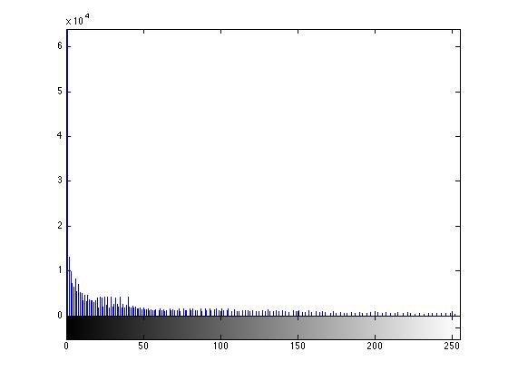

Figura : Histograma da imagem de entrada

Função de conversão

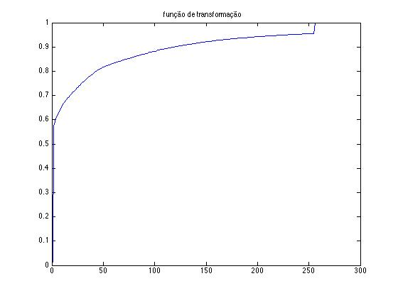

Figura : Função de conversão.

Fig0308(a)_equalizado.tif

Figura : Imagem de saída.

Histograma da imagem de saída.

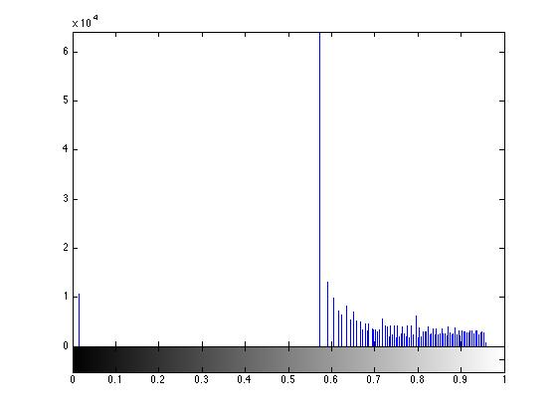

Figura : Histograma da imagem de saída.

**References**

Digital Imagem processing – 3rd. ed. / c2008

GONZALES, Rafael C.; WOODS, Richard E.. Digital image processing. 3. ed. Upper Sadler River, N.J.: Prentice Hall, c2008. 954 p. ISBN 978-0-13-168728-8